**Консультация для родителей:**

**РАЗВИТИЕ ПОДРАЖАНИЯ**

Подражание - один из основных способов усвоения общественного опыта маленького ребенка. Таким путем он усваивает бытовые навыки и овладевает речью. Но само подражание складывается у ребенка не сразу, оно требует обучающего воздействия со стороны взрослого. Научить особого ребенка подражать - одна из важнейших задач начального обучения, так как специального обучения подражание развивается чрезвычайно медленно, что сказывается на усвоении необходимых ребенку практических умений.

Подражание – это повторение движений взрослого или его действий с предметами, происходящих на виду у ребенка. Взрослый показывает, а ребенок повторяет.

Ребенку легче подражать движениям, чем действиям с предметами. Он не может достаточно точно воспроизвести направление движения и его размах. Тем более ему трудно воспроизвести действие с предметом, которое часто состоит из нескольких последовательных этапов. Например, чтобы накормить куклу, нужно взять ложку и держать ее за черенок, поднести к тарелке, затем к лицу куклы и т.д. Ребенок не сможет проследить за очередностью операций в этом сложном действии, если оно выполняется взрослым быстро и без выделения каждого этапа. Поэтому показ должен проводиться медленно, с фиксированием того или иного момента и обозначаться словом.

Если ребенок не подражает данному движению или действию с предметом, взрослый должен взять его руки в свои и совместно произвести нужное действие, а затем предложить это повторить самостоятельно по подражанию.

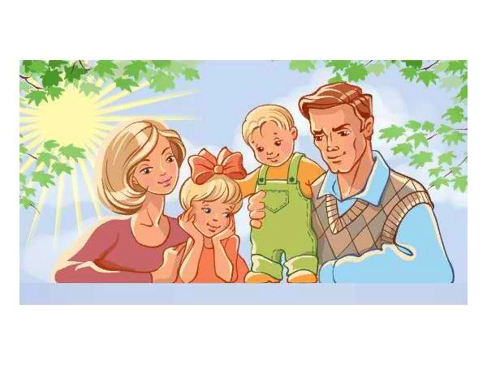

**«Птички»**

**Цель.** Учить ребенка подражать действиям взрослого, развивать эмоциональный контакт взрослого и ребенка.

**Ход игры.** Взрослый приглашает ребенка подойти к нему. «Делай, как я. Полетим как птички». – говорит он и поднимает руки в стороны, взмахивает ими, бежит по комнате, увлекая за собой ребенка. Потом говорит: «Птички клюют зернышки». (Присаживаются на корточки.) Делай так». (Стучит рукой по полу.) Ребенок повторяет. Игра повторяется 2-3 раза. Если ребенок не повторяет действий самостоятельно, то взрослый берет его руки в свои и выполняет движения совместно с ребенком «рука в руке».

**«Прокати мяч»**

**Цель.** Учить ребенка подражать действиям взрослого с предметом.

**Ход игры.** Взрослый садится у одного края стола, ребенок у другого. Между собой и ребенком взрослый ставит воротца, берет мяч и говорит: «Делай как я», прокатывает его через воротца к ребенку. Тот должен прокатить мяч обратно.

